**主题案例规范要求**

案例开发与编写要始终坚持正确政治方向，全面贯彻落实习近平新时代中国特色社会主义思想，严格遵守国家法律法规，做到格式、体例、内容等规范。

1. 形式要求
2. 教学型案例：应包含案例正文、教学指导手册；
3. 研究型案例：应包含案例正文；
4. 内容规范
5. **案例正文/视频**

一般包括案例名称、中英文摘要及关键词、作者和版权相关信息、正文/视频等内容。篇幅请勿过长或过短，一般文字案例不少于10000字。

1. **案例名称。**以明确清晰、简洁易懂的中性词语为宜。一般应包含有关主体/单位的真实名称，如真实名称需要做匿名化处理的请在首页（脚注处）说明。
2. **中英文摘要及关键词。**摘要是对案例内容的简要描述，一般不作评论分析，300字左右；关键词3-5个。
3. **正文/视频。**内容为基于客观事实的真实描述，一般应包含必要的时间、地点、主要人物、关键事件等信息。内容完整准确、条理清晰、决策点突出，数据真实可靠。
4. **其他材料。**脚注：对正文/视频中某些技术问题、必要情况进行注释；附录：有助于理解且不便在正文/视频中体现的数据、图表及相关背景资料等。
5. **教学指导手册**

教学指导手册应与案例正文/视频对应，一般包括教学目标、启发思考题、分析思路、案例分析、课堂设计、要点汇总等内容。篇幅请勿过长或过短。

1. **教学目标。**包含教学用途、授课对象及适用课程等。
2. **启发思考题。**根据教学目标和案例内容提出有针对性的课堂讨论问题，3-5题为宜。
3. **分析思路。**展示案例分析的逻辑结构，体现案例问题、相关知识点和理论内在的逻辑关系。
4. **案例分析。**基于启发思考题，选取适宜的理论、分析方法和工具对案例进行分析。
5. **课堂设计。**包括时间安排、教学形式与环节设计等，必要时可附有板书计划。
6. **要点汇总。**梳理案例涉及的主要教学知识点、总结和淬炼隐含的案例启示等。
7. **其他说明（酌情）。**包括推荐阅读的相关资料、辅助教学材料、案例后续进展等。
8. 体例格式

案例封面、正文、教学指导手册应按下述格式分别排版：

1. **封面**

案例名称黑体二号居中，其他各项内容宋体三号居中。

1. **案例正文/教学指导手册**
2. **案例名称**

宋体三号、加粗、居中。

1. **作者署名**

楷体三号，按顺序署名，空格隔开。

1. **摘要和关键词**

中文采用宋体小四号、英文采用Times New Roman小四号；首行缩进2字符，行距1.25倍，段前和段后各0.25行，两段对齐；关键词之间用顿号隔开；按照中文摘要、英文摘要、中文关键词、英文关键词的顺序排列。

1. **正文内容**

（1）一级标题采用宋体四号、加粗，二级标题采用宋体小四号、加粗，三级标题采用宋体小四号；各级标题采用阿拉伯数字编号（如：1．；2．；3．；…，1.1； 1.2；1.3；…），数字编号与标题内容间隔2个字符。

（2）正文采用宋体小四号，首行缩进2字符，行距1.25倍，段前和段后各0.25行，两端对齐。正文数字和英文字体均采用Times New Roman小四号。

（3）脚注采用楷体小五号，单倍行距，段前和段后各0.25行，脚注和引文编号均使用阿拉伯数字1,2,3…，应附于有关内容同页下端，用横线与正文断开。

（4）图、表均使用阿拉伯数字依序、连续编号，如：图1，表1，公式1等。中文采用宋体五号、英文采用Times New Roman五号，加粗。图序及图名置于图的下方，居中，图序与图名之间空一格。表序及表名置于表的上方，居中，表序与表名之间空一格。

1. **排版样例**（附后）

**封面**

案 例 题 目

**主题方向： XXX**

**专业领域/方向： XXX**

**适用课程： XXX、XXX**

**作者姓名： XXX、XXX**

**工作单位： XXX学院 （部处）**

**202X年X月X日**

**案例正文**

**东软嵌入式事业部的跨国并购之惑**

作者1 作者2

**摘要：**进入21世纪后，中国企业的跨国并购成为海外直接投资的热点问题。成立于1999年的东软嵌入式事业部是东软集团的核心事业部之一，……

**Abstract：**Into the 21st century, cross-border mergers and acquisitions of Chinese enterprises has become a hot issue of foreign direct investment. Founded in 1999, Neusoft Embedded Division, which is one of the core division of Neusoft Group, ……

**关键词：**跨国并购、企业全球化、手机软件外包

**Keywords：**Cross-border Mergers and Acquisitions; Corporate globalization; Phone Software Outsourcing

**引言**

2008年12月22日，东软集团嵌入式事业部总经理Michael匆匆赶到位于北京亦庄的诺基亚中国总部，参加诺基亚面向全球软件服务供应商召开的本年度最后一次QBR(季度业务回顾)会议……

1. **东软集团与嵌入式事业部**

**1.1东软集团**

东软集团（以下简称“东软”）成立于1991年，是[中国](http://baike.baidu.com/view/61891.htm" \t "_blank)目前最大的IT解决方案与服务供应商之一。其业务涉及三大板块：智能终端、汽车电子和……

**1.2 嵌入式软件事业部**

成为十年来集团内发展最快的事业部。嵌入式事业部的组织架构如图1所示。

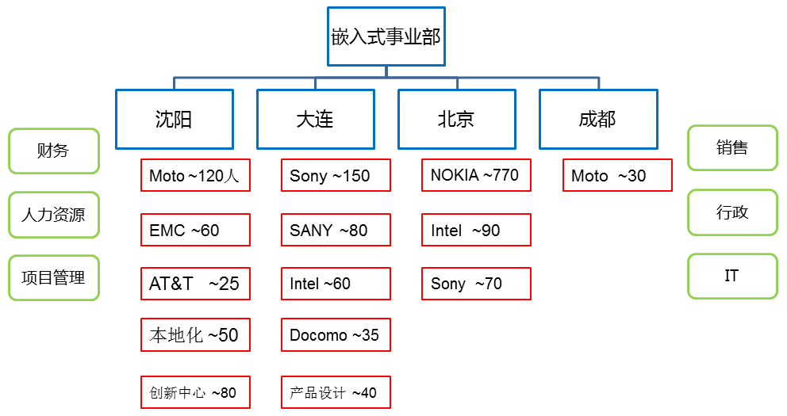

**图1 事业部组织架构**

**1.2.1 牵手索尼爱立信，涉足Brew平台(2000年-2004年)**

……

**教学指导手册**

**东软嵌入式事业部的跨国并购之惑**

1. **教学目标**
   1. **教学用途**

本案例以东软嵌入式事业部的跨国并购之困惑为主要线索，探讨跨国并购的以下三个问题。

1. 中国企业跨国并购的动因。运用对外直接投资经典理论，比较分析绿地投资（Greenfield Investment）与跨国并购的海外直接投资方式，探讨东软嵌入式事业部选择跨国并购的动机。
2. ……
   1. **授课对象**

本案例主要为MBA、EMBA开发，适合有一定工作经验的学员和管理者学习，也可以用于工商管理各本科专业相关课程。

* 1. **适用课程**

企业战略管理、国际企业经营

**2.启发思考题**

1. 嵌入式事业部通过与国外手机制造商合作，积累了哪些重要的资源能力？
2. 诺基亚外包业务策略的变化对嵌入式事业部带来什么影响？如何应对？
3. 嵌入式事业部为什么选择跨国并购？
4. ……

**参考文献/资料**

[1]中文用小四号宋体字

[2]英文用小四号Times New Roman字体

[3]

[4]